山东省建筑业协会
鲁建协装函﹝2020﹞6号
关于转发中装协《关于召开八届五次理事会、常务理事会暨装饰行业转型升级高质量发展高峰论坛的通知》的通知
各市建筑业协会、装饰协会（分会），各会员单位：
中国建筑装饰协会定于2020年12月23日在深圳召开中国建筑装饰协会八届五次理事会、常务理事会暨装饰行业转型升级高质量发展高峰论坛。现将中装协下发的《关于召开八届五次理事会、常务理事会暨装饰行业转型升级高质量发展高峰论坛的通知》转发给你们，并将有关事项通知如下：
- 请各市建筑业协会或装饰协会根据通知要求组织相关单位积极报名参会，并于2020年12月21日前按照通知要求的报名方式报名和缴费。
- 会议住宿、参会费用等事项请按照中装协文件通知要求办理。
- 省协会联系人: 郑超 ， 电话：0531-86195098。

附件：中装协《关于召开八届五次理事会、常务理事会暨装饰行业转型升级高质量发展高峰论坛的通知》

山东省建筑业协会
2020年12月2日

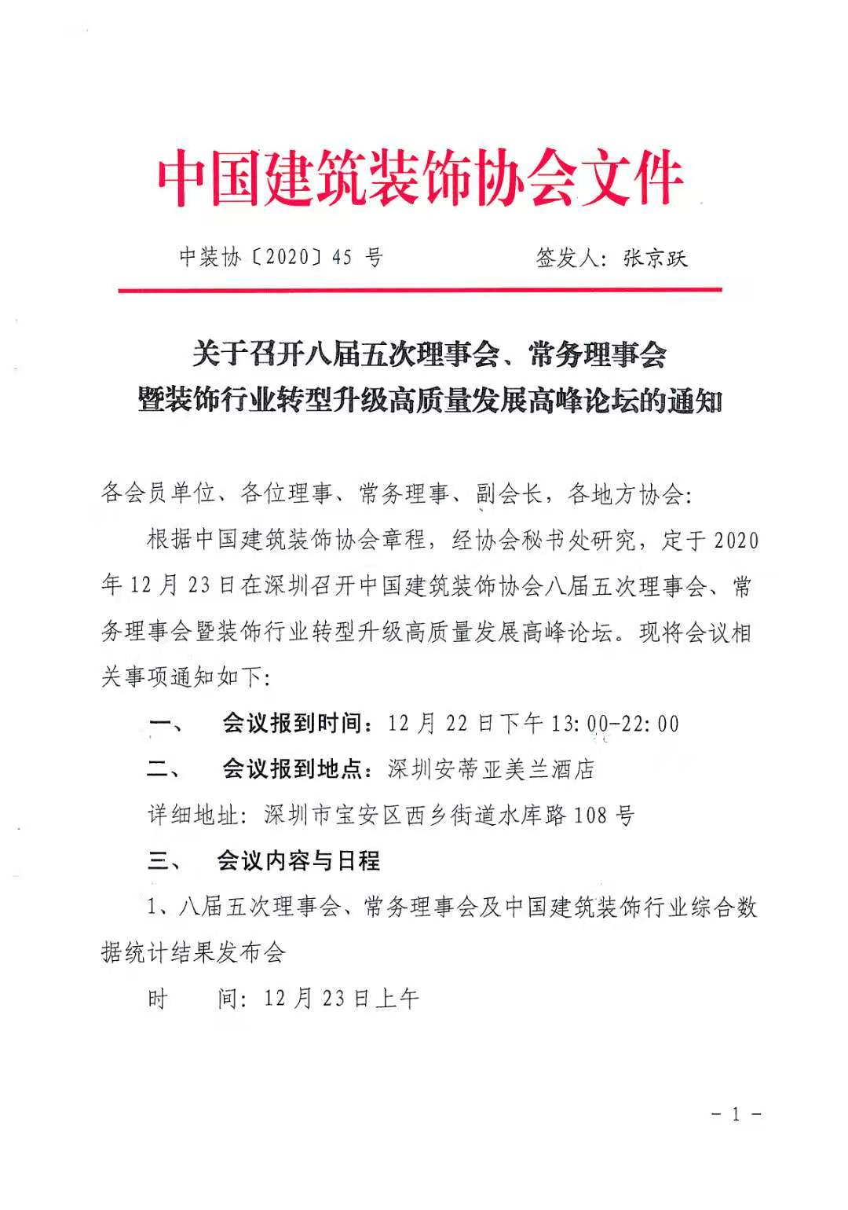
附件：
